

Informe de prácticas para un software seguro

Índice
Informe de prácticas para un software seguro 1
Historial de revisión de documentos 3
Cliente 3
Resumen ejecutivo 3
Resultados y evidencias 4
Desarrollador 4
1. Algoritmo de cifrado 4
2. Generación de certificados 5
3. Despliegue de cifrado 6
4. Comunicación segura 7
5. Pruebas secundarias 8
6. Pruebas funcionales 10
7. Resumen 11
8. Buenas prácticas estándar de la industria 11
Archivos de la entrega 12
Referencias 12

Historial de revisión de documentos

Versión | Fecha | Autor | Comentarios
1.0 | 19/10/2026 | Francis Joseph Anton Giler | Implementación y validación

Cliente



Resumen ejecutivo
Artemis Financial necesita comprobar la integridad de los datos y proteger su comunicación. El prototipo ssl-server calcula una huella SHA-256 y muestra el resultado mediante HTTPS. La comparación independiente del hash coincidió y se superaron las ocho pruebas Java y las catorce comprobaciones externas.
El proyecto es una demostración local: no procesa operaciones financieras, no almacena cuentas y no incluye autenticación de clientes ni carga de archivos. El Proyecto I sirve como antecedente; su código y sus cifras de dependencias no se trasladan a este análisis.
El análisis final no encontró vulnerabilidades en las dependencias identificadas, con datos NVD cuya última comprobación fue el 12 de octubre de 2026. La actualización en línea falló. El certificado es autofirmado y exige confianza explícita: la captura aportada muestra la advertencia «No seguro». Estos límites impiden presentar el prototipo como un sistema listo para producción.

Resultados y evidencias
Control | Resultado observado | Evidencia
Integridad | SHA-256 coincide con el cálculo independiente. | hash-response.txt y https-tests.json
Certificado | RSA 3072; identidad localhost; vigencia de 365 días. | artemis-local.cer y certificate-details.txt
HTTPS | TLS 1.2 y 1.3 verificados con confianza explícita en el CER. | https-tests.json; la captura del navegador conserva «No seguro».
Pruebas | 8 JUnit y 14 comprobaciones externas satisfactorias. | surefire-reports/ y https-tests.json
Dependencias | 41 objetos principales + 27 relacionados = 68 entradas; 0 vulnerabilidades en la instantánea. | dependency-check-report.json y .html; datos NVD comprobados el 12/10/2026.
Los resultados corresponden al laboratorio descrito. El certificado autofirmado y la fecha de los datos NVD siguen siendo límites de la entrega.

Desarrollador
Francis Joseph Anton Giler

Algoritmo de cifrado
SHA-256 permite comprobar si los datos han cambiado; AES-GCM, dentro de TLS, protege su transmisión. Son funciones distintas: el hash produce una huella sin clave y no permite recuperar el contenido original; el cifrado simétrico utiliza una clave para cifrar y descifrar. La aplicación calcula SHA-256 con la biblioteca estándar de Java y delega TLS en el JDK [1, 2, 3].
SHA-256 pertenece a la familia SHA-2 y genera 256 bits, representados por 64 caracteres hexadecimales. Su resistencia genérica es del orden de 2^128 operaciones frente a colisiones y 2^256 frente a preimagen; no son garantías absolutas. La codificación UTF-8 fija los bytes que se procesan y evita resultados distintos por la codificación del equipo [1].
AES trabaja con bloques de 128 bits y admite claves de 128, 192 o 256 bits. Esta configuración permite suites AES-GCM de 128 o 256 bits con TLS 1.2 y 1.3. Las conexiones ensayadas negociaron AES de 256 bits. El SHA-384 del nombre de esas suites pertenece al protocolo TLS; no sustituye al SHA-256 de la aplicación [2, 3].
El certificado utiliza RSA de 3072 bits: una clave pública y una privada relacionadas. A diferencia de AES, RSA es asimétrico. En estas conexiones, el certificado autentica al servidor cuando el cliente confía en él y el acuerdo de claves establece secretos de sesión; las respuestas no se cifran directamente con RSA. Sus tamaños de clave no se comparan bit por bit con los de AES [3, 4].
La generación de claves y los valores efímeros de TLS dependen de la aleatoriedad criptográfica del JDK. El hash, en cambio, debe ser determinista: los mismos bytes deben producir la misma huella. El identificador único incluido en la cadena distingue los datos de la demostración, pero no es una clave ni autentica al remitente.
AES se estandarizó en 2001 y recibió una actualización editorial en 2023. SHA-2 precede a SHA-3, que ofrece otra construcción. SHA-1 y MD5 no son adecuados cuando se necesita resistencia moderna a colisiones. TLS 1.3 se publicó inicialmente en 2018 y eliminó mecanismos heredados [1, 2, 3, 5].
Un atacante que sustituya los datos y su huella puede engañar una comprobación de hash aislada. Por eso importa validar el certificado TLS. Para archivos fuera de ese canal haría falta una firma digital o HMAC y una distribución segura de claves. SHA-256 simple tampoco es un mecanismo adecuado para almacenar contraseñas.

Generación de certificados
El certificado se generó desde Eclipse mediante Run > External Tools > External Tools Configurations y keytool.exe. Se utilizó el alias artemis-local, RSA de 3072 bits, firma SHA256withRSA y validez de 365 días. El certificado público se exportó en formato CER con keytool -exportcert -rfc [4].
La identidad es CN=localhost, con nombres alternativos DNS:localhost e IP:127.0.0.1. Se configuraron serverAuth, digitalSignature, keyEncipherment y CA:false. Estos atributos permiten identificar al servidor local; no convierten el certificado en uno emitido para un dominio público ni en una autoridad certificadora.
Vigencia: del 19 de octubre de 2026 a las 00:48:13 al 19 de octubre de 2027 a la misma hora, zona Europe/Madrid. Número de serie: a7ac8bafe2944b3c. Huella SHA-256: DA:B4:22:00:30:5C:45:8B:36:8C:E6:A3:D4:B6:DA:40:D8:A3:4D:32:60:8F:E9:20:39:59:C3:3F:C0:88:B5:4E.
El ZIP contiene el CER público, pero no la clave privada ni su contraseña. La aplicación recibe la contraseña por ARTEMIS_KEYSTORE_PASSWORD. El script generar-certificado.ps1 permite crear un almacén nuevo para reproducir el proyecto; su huella será distinta. La confianza temporal utilizada en la captura inicial se retiró después.
Figura 1. Detalle de la consola de Eclipse tras generar el certificado con Keytool. La captura completa se conserva en el ZIP.
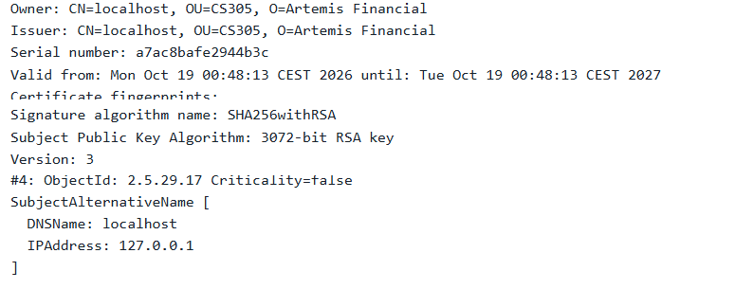
Figura 2. Extractos de la captura del registro del CER: identidad, validez, algoritmo y nombres alternativos. Se adjuntan la captura completa y certificate-details.txt.

Despliegue de cifrado
SslServerApplication conserva el arranque de Spring. ChecksumService calcula la huella con MessageDigest.getInstance("SHA-256"), UTF-8 y HexFormat. Una instancia nueva por llamada evita compartir el estado del cálculo entre solicitudes. HashController presenta el resultado y SecurityHeadersFilter añade las cabeceras de seguridad.
GET /hash devuelve texto plano con el nombre del desarrollador, el algoritmo, los datos y su huella. Utiliza una cadena constante y no incorpora entradas del usuario en HTML. Demuestra la suma de comprobación solicitada; no implementa una transferencia de archivos.
Cadena exacta: Francis Joseph Anton Giler | Artemis Financial | CS305-II | 2026-10-19 | 7bd672c2-091e-4e55-9972-38e363c5b321
Resultado SHA-256: 407e44a42ad2fdee885d7526302fe6c17e779de7db5877957fa8b78ac773f438
El cálculo independiente con hashlib.sha256 de Python coincidió con la respuesta. Las pruebas Java comprobaron valores conocidos, entrada vacía, rechazo de null, alteración de datos, formato hexadecimal y 200 cálculos concurrentes. Una comprobación externa adicional recibió 30 respuestas HTTPS idénticas.
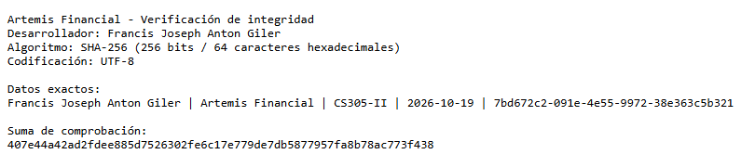
Figura 3. Detalle del contenido de https://localhost:8443/hash capturado en Edge con validación del certificado habilitada. La captura completa y hash-response.txt se adjuntan.

Comunicación segura
La configuración activa HTTPS en 127.0.0.1:8443 y carga el almacén PKCS12. El puerto por sí solo no demuestra cifrado: el cliente de prueba verificó el certificado y el nombre localhost, cargando el CER como confianza explícita. La respuesta fue HTTP 200, sin desactivar la validación TLS.
La conexión TLS 1.3 negoció TLS_AES_256_GCM_SHA384; TLS 1.2 negoció ECDHE-RSA-AES256-GCM-SHA384. La configuración admite únicamente TLS 1.2 y 1.3. Las pruebas documentan esas conexiones, no un ensayo exhaustivo de todas las versiones rechazadas.
El cliente rechazó un nombre incorrecto y también rechazó el servidor cuando no disponía del certificado de confianza. Una petición HTTP sin TLS recibió HTTP 400 y no obtuvo los datos. La aplicación no ofrece un puerto HTTP alternativo.
La captura con barra de dirección muestra «No seguro» porque el navegador no confía en el certificado autofirmado. Documenta el acceso a la página HTTPS, pero no una identidad validada por ese navegador. Esta observación es coherente con las pruebas: el cliente automatizado sí verificó la identidad al confiar explícitamente en el CER. Para producción se requiere un certificado válido para el dominio y una cadena de confianza aceptada.
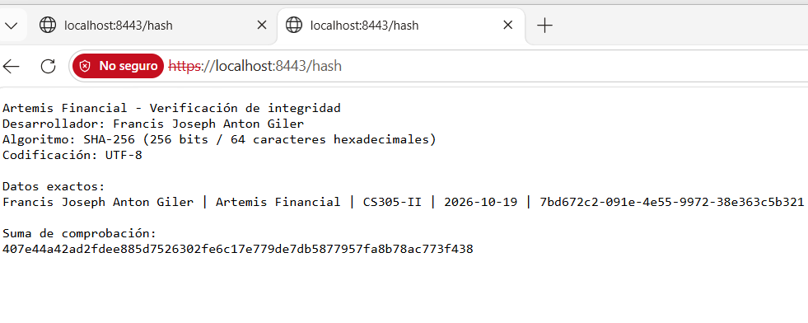
Figura 4a. Dirección HTTPS y hash en el navegador. La advertencia «No seguro» permanece visible: este navegador no valida la confianza del certificado autofirmado.
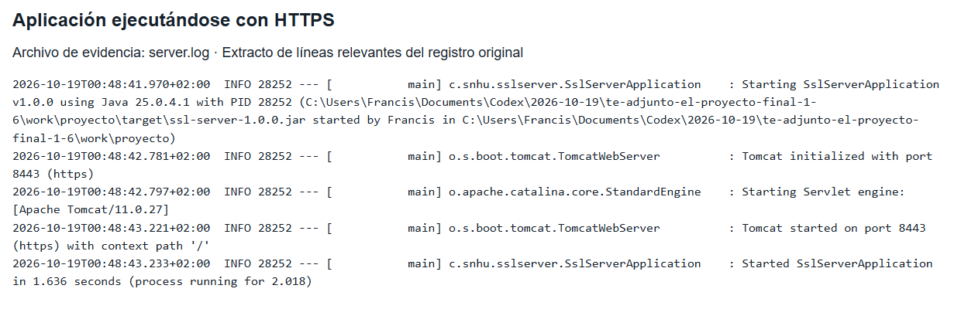
Figura 4b. Extracto del registro real de inicio: Tomcat 11.0.27 y puerto 8443 con HTTPS.

Pruebas secundarias
El proyecto pasó de Spring Boot 2.2.4.RELEASE a 4.1.1 y de Java 8 declarado a Java 21. La compilación registrada utilizó JDK 25.0.4 y Maven 3.9.11. spring-boot-starter-webmvc sustituyó dependencias innecesarias de Spring Data REST. Dependency-Check 13.0.0 se ejecuta en la fase verify [6, 7].
El primer análisis de la versión modernizada asignó once identificadores CVE distintos a tomcat-embed-core 11.0.24. Se actualizó Tomcat a 11.0.27 tras revisar los avisos de Apache y se repitieron la compilación, las pruebas y el análisis. El resultado final no registra esas coincidencias. La detección inicial es un hallazgo sobre componentes; no prueba que se explotara la aplicación [8].
Las cifras se concilian así: el JSON contiene 41 objetos principales en dependencies y 27 registros anidados en relatedDependencies. El HTML informa 68 entradas examinadas (41 únicas), es decir, 41 + 27. No son 68 bibliotecas distintas ni 68 vulnerabilidades. El resultado final contiene cero dependencias vulnerables, cero identificadores de vulnerabilidad y cero supresiones.
La ejecución terminó con BUILD SUCCESS. El POM mantiene failBuildOnCVSS=0 y failOnError=true: no se elevaron umbrales ni se añadieron supresiones para obtener el resultado. El informe HTML, el JSON y verify.log permiten contrastarlo.
El intento de actualizar NVD falló. La ejecución final utilizó autoUpdate=false con última comprobación de datos el 12/10/2026 a las 00:31:51 +02 y última modificación el 11/10/2026 a las 22:16:50 UTC. No cubre avisos posteriores. El POM conserva la actualización activada por defecto. El analizador .NET se desactivó por no existir ensamblados .NET; Sonatype OSS Index no se ejecutó por falta de credenciales. Las dependencias de pruebas sí se incluyeron.
Dependency-Check relaciona componentes con avisos conocidos; no comprueba la lógica Java. La revisión de código y las pruebas funcionales cubren ese aspecto por separado. El archivo conciliacion-resultados.md reúne los recuentos, los once CVE iniciales y sus fuentes.
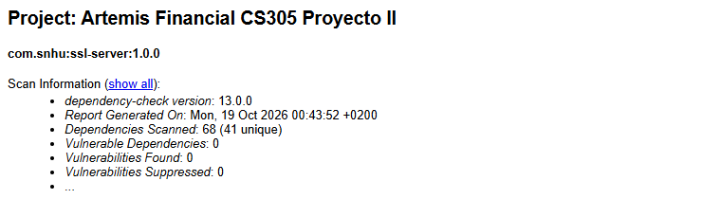
Figura 5. Detalle del informe original de Dependency-Check: 68 entradas, 41 dependencias únicas y cero vulnerabilidades en la instantánea analizada.
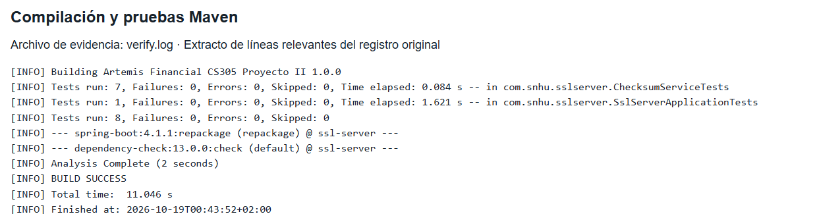
Figura 6. Detalle de la captura del registro Maven: ocho pruebas satisfactorias, análisis completado y BUILD SUCCESS.

Pruebas funcionales
La compilación comprobó la sintaxis y el sistema de tipos. Los informes Surefire registran ocho pruebas JUnit: siete del servicio y controlador, más la carga del contexto Spring. No hubo fallos, errores ni pruebas omitidas. https-tests.json registra otras catorce comprobaciones satisfactorias. Los 200 cálculos y las 30 solicitudes concurrentes son casos internos de esas pruebas; no se suman como pruebas adicionales.
La revisión de ChecksumService.java, líneas 12–20, confirma el rechazo de null, UTF-8, la conversión hexadecimal y una instancia independiente de MessageDigest. La ausencia del proveedor SHA-256 produce un error interno, nunca una huella vacía. Los vectores conocidos y la prueba de concurrencia respaldan el comportamiento.
HashController.java, líneas 9–20, utiliza datos constantes, inyección por constructor y un campo final. No acepta rutas de archivo ni mantiene sesiones o saldos compartidos. El ensayo con un parámetro data semejante a HTML no alteró la respuesta. Esto comprueba el contrato actual, no la seguridad de una futura carga de archivos.
SecurityHeadersFilter.java, líneas 14–20, establece nosniff, una política de contenido restrictiva, no-store y no-referrer. application.properties, líneas 11–16, desactiva multipart, evita mensajes y trazas internos y limita formularios y cabeceras. Las pruebas observaron las cabeceras esperadas, POST /hash devolvió 405 y una ruta desconocida devolvió 404 sin trazas Java.
No se identificaron credenciales literales ni escritura de archivos basada en entradas web en las clases añadidas. Esta revisión no demuestra ausencia de toda vulnerabilidad. Antes de ampliar el servicio se necesitan controles de acceso, pruebas de carga y validación de las nuevas entradas.

Resumen
La refactorización convirtió un esqueleto con SSL incompleto en un servicio local que calcula SHA-256 y responde por HTTPS. La lógica del hash, su presentación y las cabeceras tienen responsabilidades separadas. La contraseña del almacén queda fuera del código y Tomcat se actualizó después del primer análisis.
El proceso siguió el diagrama del curso: revisión de arquitectura, inspección de las áreas aplicables, pruebas y registro de resultados. En criptografía y cliente/servidor se comprobaron hash, certificado y TLS. En API y validación de entradas se revisó la ruta de solo lectura. En errores y calidad del código se comprobaron respuestas, compilación y pruebas. En encapsulación se revisaron el servicio sin estado y los campos finales.
No hay modelos financieros persistentes, vistas HTML propias ni acceso a datos; no se atribuyen controles o hallazgos a esas capas. El cierre del laboratorio se apoya en el hash coincidente, ocho pruebas Java y catorce comprobaciones externas satisfactorias. El análisis de dependencias queda limitado a la instantánea NVD indicada. La confianza del navegador y la actualización de datos deben resolverse antes de presentar el servicio como apto para producción.

Buenas prácticas estándar de la industria
El uso de bibliotecas criptográficas estándar evita diseñar algoritmos propios. UTF-8 fija la representación de los datos y la validación del certificado comprueba la identidad del servidor. La clave privada no se distribuye; el CER permite inspección y pruebas sin revelarla.
Las dependencias reducidas y actualizadas facilitan el mantenimiento. Dependency-Check integrado en verify permite detener la verificación ante hallazgos, mientras que las pruebas detectan regresiones de comportamiento. Conservar los informes y declarar su fecha de datos permite revisar el resultado sin confundirlo con una garantía permanente.
El servidor escucha solo en el equipo local. Las respuestas de texto plano, las cabeceras restrictivas, los límites de petición y la exclusión de trazas reducen exposición innecesaria. La separación de responsabilidades y el estado inmutable facilitan revisar el código y reproducir las pruebas.
Para Artemis Financial, estas medidas ayudan a detectar alteraciones de datos y a reducir su exposición durante la transmisión. El paso a producción requiere certificado del dominio real, gestión de secretos y renovación, autenticación y autorización, revisión del despliegue y análisis actualizado. Esas medidas son trabajo pendiente de una ampliación, no funciones ya implementadas en este prototipo.

Archivos de la entrega
El archivo CS305_Proyecto_Final_II_Artemis.zip acompaña este informe y contiene el proyecto Maven refactorizado, el certificado público, las pruebas, los informes HTML/JSON y los registros de ejecución. README.md explica cómo importarlo en Eclipse, generar un almacén nuevo, compilarlo y comprobar HTTPS.
Archivos principales: src/main/java/com/snhu/sslserver/SslServerApplication.java, ChecksumService.java, HashController.java y SecurityHeadersFilter.java; src/main/resources/application.properties; pom.xml; pruebas JUnit en src/test/java; scripts/generar-certificado.ps1 y scripts/verificar_https.py.
Evidencias: certs/artemis-local.cer, evidencias/dependency-check-report.html y .json, verify.log, server.log, certificate-details.txt, https-tests.json, https-tests.log, hash-response.txt y capturas PNG. Se conserva también el primer análisis que detectó las alertas de Tomcat, identificado como before para distinguirlo del resultado final.
Para reproducir: instalar JDK 21 o posterior compatible, importar como Existing Maven Project, definir una contraseña local en ARTEMIS_KEYSTORE_PASSWORD, ejecutar el script de generación, ejecutar mvnw.cmd package y después java -jar target/ssl-server-1.0.0.jar desde la raíz. El CER regenerado tendrá otra huella; eso es normal. La prueba Python carga ese CER sin desactivar la verificación.
Para repetir el análisis de seguridad ejecutar mvnw.cmd verify con acceso a las fuentes de vulnerabilidades. Si NVD requiere una clave, facilitarla mediante una configuración local protegida de Maven; no guardarla en el proyecto ni en capturas. Los informes adjuntos documentan la ejecución realizada y su fecha de datos, no una actualización futura.

Referencias
[1] NIST. Secure Hash Standard, FIPS 180-4 (2015). https://csrc.nist.gov/pubs/fips/180-4/upd1/final
[2] NIST. Advanced Encryption Standard, FIPS 197, actualización editorial de 2023. https://csrc.nist.gov/pubs/fips/197/final
[3] IETF. RFC 8446, The Transport Layer Security Protocol Version 1.3 (2018), especificación histórica consultada para explicar el protocolo. https://www.rfc-editor.org/rfc/rfc8446
[4] Oracle. Java SE 25, The keytool Command. https://docs.oracle.com/en/java/javase/25/docs/specs/man/keytool.html
[5] NIST. Hash Functions. https://csrc.nist.gov/projects/hash-functions
[6] Spring. Spring Boot 4.1.1 System Requirements. https://docs.spring.io/spring-boot/system-requirements.html
[7] OWASP. Dependency-Check Maven, configuración y objetivo check. https://dependency-check.github.io/DependencyCheck/dependency-check-maven/configuration.html y https://dependency-check.github.io/DependencyCheck/dependency-check-maven/check-mojo.html
[8] Apache Software Foundation. Apache Tomcat 11 vulnerabilities. https://tomcat.apache.org/security-11.html
Materiales del curso: código base ssl-server, plantilla del Proyecto final II, lineamientos, rúbrica y diagrama del proceso de evaluación proporcionados. Las fuentes web se consultaron el 19 de octubre de 2026. Las evidencias de ejecución se conservan en el ZIP adjunto.

